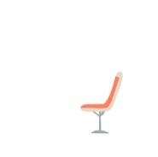

1.量體溫

2.健保卡

D. 等待注射區

1.寫評估單

2.檢查小黃卡(請務必自行攜帶前往)

隔布

兩人施打

C.醫生評估區

觀察15分鐘

屏

風

屏

風

隔布

F.恢復區

E.注射區

疫

苗

放

置

桌

後

門

封

閉

B.說明區

音樂班2F樓梯

輔導室前

A.發評估單

G.

觀

察

區

舞

台

(播影片)